Информация
о торжественном мероприятии,
посвященном Дню местного самоуправления

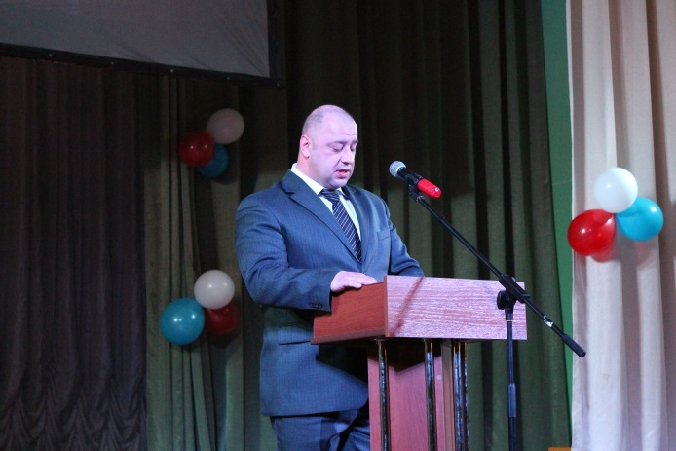
21 апреля в районном Доме культуры состоялось торжественное мероприятие, посвященное Дню местного самоуправления.
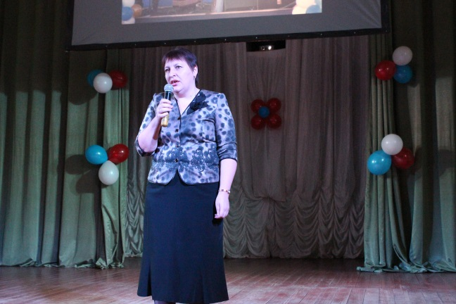
В мероприятии приняли участие Глава Конышевского района Дмитрий Александрович Новиков, председатель Представительного Собрания Конышевского района Татьяна Александровна Лапина, главы п. Конышевка, сельсоветов, депутаты Представительного Собрания Конышевского района, Собраний депутатов сельсоветов, муниципальные служащие, ветераны муниципальной службы.
В рамках мероприятия в фойе была организована выставка поделок Конышевского Дома детского творчества.
МКУК «Конышевская межпоселенческая библиотека» - книжная выставка «Местное самоуправление – стержень государства».
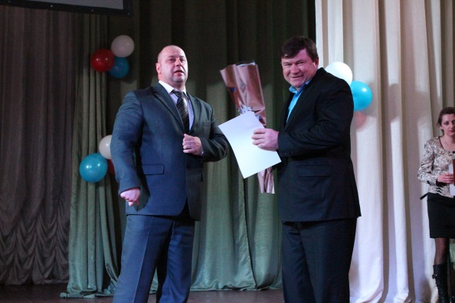
В зале на экране осуществлялся показ слайдов «Местное самоуправление Конышевского района в лицах».
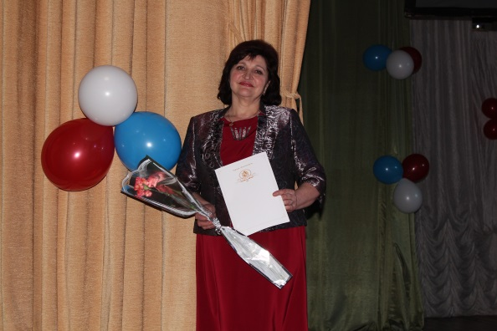
С приветственным словом выступили Глава Конышевского района – Д.А.Новиков, председатель Представительного Собрания Конышевского района Т.А.Лапина.
В ходе мероприятия ряду сотрудников органов местного самоуправления района, сельских поселений были вручены Благодарности Губернатора Курской области Александра Николаевича Михайлова, Почетные грамоты Курской областной Думы, Администрации Конышевского района и Благодарственные письма Администрации Конышевского района.
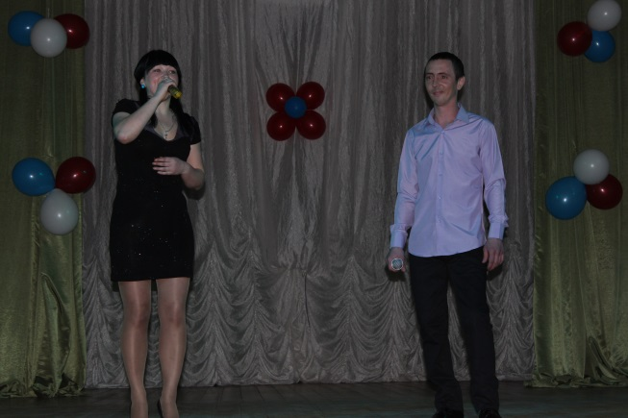
Ветеранам муниципальной службы были вручены цветы.
Творческий коллектив районного Дома культуры поздравил всех присутствующих концертной программой.

